Министерство науки высшего образования Российской Федерации
ОРСКИЙ ГУМАНИТАРНО-ТЕХНОЛОГИЧЕСКИЙ ИНСТИТУТ (ФИЛИАЛ)
ФЕДЕРАЛЬНОГО ГОСУДАРСТВЕННОГО БЮДЖЕТНОГО
ОБРАЗОВАТЕЛЬНОГО УЧРЕЖДЕНИЯ ВЫСШЕГО ОБРАЗОВАНИЯ
«ОРЕНБУРГСКИЙ ГОСУДАРСТВЕННЫЙ УНИВЕРСИТЕТ
ИМЕНИ В.А. БОНДАРЕНКО»

Факультет среднего профессионального образования

КУРСОВАЯ РАБОТА
по дисциплине «Технология разработки программного обеспечения»
профессионального модуля «Осуществление интеграции программных модулей»
Разработка программного обеспечения для исследования методов сортировок
Пояснительная записка
ОГУ 09.02.07. 3026. 325 ПЗ
 |  | Руководитель
 |  | преподаватель высшей категории
 |  | _________________ |  | Ж.В. Михайличенко
 |  | «_____» | ________________ |  |  | 2026 г.
 |  | Студент группы 24ИСП-1
 |  | _________________ |  | С.Д. Ильина
 |  | «_____» | ________________ |  |  | 2026 г.
Орск 2026

Утверждаю
председатель ПЦК дисциплин профессионального цикла

________________  подпись | А.Н. Макатаева
«____» _________________ 2026 г.

ЗАДАНИЕ
на выполнение курсовой работы

студентке _____Ильиной Софии Дмитриевне___________________________________________
фамилия, имя, отчество
по специальности ___09.02.07 Информационные системы и программирование______________
по междисциплинарному курсу __Технология разработки программного обеспечения________
- Тема работы: ___Разработка программного обеспечения для исследования методов сортировок________________________________________________________________________
- Срок сдачи студентом работы «13» _июня_____ 2026 г.
- Цель и задачи работы __Разработать программное обеспечение, позволяющее применять и анализировать не менее пяти различных методов сортировок к одномерной совокупности данных
- Исходные данные к работе: __Учебники и интернет-источники по технологии разработки программного обеспечения, алгоритмам сортировок и программированию на языке C#_________
- Перечень вопросов, подлежащих разработке: _ а) изучить предметную область, выполнить анализ требований к программному обеспечению, составить техническое задание на разработку; б) выполнить проектирование системы с помощью CASE-средств; в) для решения поставленной задачи реализовать оконное приложение на языке C# и протестировать его; г) сформулировать предложения по внедрению, эксплуатации и сопровождению разработанного программного обеспечения. Сделать выводы по результатам проделанной работы _________________________
- Перечень графического (иллюстративного) материала: таблицы, графики, рисунки, схемы, отражающие теоретический материал и программную реализацию поставленной задачи____

Дата выдачи и получения задания
Руководитель «10» _февраля_____ 2026 г. _______________ ____Ж.В. Михайличенко___
подпись инициалы, фамилия

Студент «10» _февраля_____ 2026 г. _______________ ____С.Д. Ильина_________
подпись инициалы, фамилия

Аннотация

Курсовая работа посвящена разработке программного обеспечения для исследования и сравнительного анализа пяти методов сортировок пузырьком, вставками, выбором, быстрой сортировки и сортировки слиянием с возможностью генерации массивов тремя способами, параллельного сбора метрик времени выполнения, количества сравнений и перестановок, а также визуализации полученных результатов.
Пояснительная записка к курсовой работе состоит из двух глав. В первой главе проведён анализ предметной области, рассмотрены основные понятия и классификация алгоритмов сортировки, составлено техническое задание, выполнено функциональное проектирование с использованием методологии IDEF0, а также спроектирован пользовательский интерфейс, состоящий из двух окон.
Во второй главе обоснован выбор инструментальных средств разработки язык C# и среда Microsoft Visual Studio, представлены алгоритмизация и программирование пяти методов сортировки с блок-схемами и описанием программных методов, описано тестирование программного обеспечения (функциональное, интерфейса и безопасности), приведено подробное руководство пользователя, а также даны рекомендации по внедрению и сопровождению разработанного программного продукта с описанием этапов и плана сопровождения.
Работа содержит 43 листов текста, 13 рисунков, 4 таблицы, 1 приложение.

Содержание
Введение 5
1 Анализ требований и проектирование программного проекта 7
1.1 Анализ предметной области 7
1.2 Техническое задание 8
1.3 Функциональное проектирование 14
1.4 Проектирование пользовательского интерфейса 18
2 Программная реализация и тестирование системы для исследования методов сортировок 20
2.1 Обоснование выбора инструментальных средств разработки 20
2.2 Алгоритмизация и программирование 21
2.3 Тестирование 24
2.4 Руководство пользователя 27
2.5 Рекомендации по внедрению и сопровождению 32
Заключение 34
Список использованных источников 35
Приложение 36

Введение

Сортировка данных является одной из фундаментальных операций в программировании и компьютерных науках. Она представляет собой процесс перегруппировки заданного множества элементов в определённом порядке — чаще всего по возрастанию или убыванию. От эффективности сортировки напрямую зависит производительность множества других алгоритмов (например, двоичного поиска), а также работа баз данных и различных информационных систем, где упорядоченные данные требуются для построения отчётов, индексации или оптимизации запросов.
За десятилетия развития вычислительной техники было разработано множество алгоритмов сортировки. Каждый из них обладает уникальными характеристиками, имеет свои преимущества и недостатки в зависимости от условий применения. Одни алгоритмы показывают высокую скорость на случайных данных, другие — оптимальны для почти отсортированных массивов, третьи — требуют минимального объёма дополнительной памяти. В связи с этим возникает важная задача: не просто реализовать отдельные алгоритмы, но и создать инструмент для их комплексного исследования и сравнительного анализа.
Особую значимость эта задача приобретает в образовательном процессе при подготовке специалистов в области информационных систем и программирования. Студентам необходимо не только знать теоретические оценки сложности алгоритмов (О‑нотация), но и понимать, как эти алгоритмы ведут себя на практике, как изменяется время выполнения при росте размера массива, насколько сильно отличаются фактические затраты операций сравнения и перестановки. Без наглядного инструментария изучение этих вопросов остаётся абстрактным и недостаточно эффективным.
Таким образом, актуальность данной курсовой работы определяется необходимостью разработки программного обеспечения, позволяющего применять и анализировать не менее пяти различных методов сортировки к одномерной совокупности данных, а также визуализировать процесс сортировки и получать количественные метрики эффективности.
Целью курсовой работы является разработка программного обеспечения для исследования методов сортировок, которое позволяет выполнять сортировку массива различными алгоритмами, проводить сравнительный анализ их эффективности по таким метрикам, как время выполнения, количество сравнений и количество перестановок, а также визуализировать результаты для использования в учебных и исследовательских целях.
Для достижения поставленной цели необходимо решить следующие задачи:
- Изучить предметную область, включающую теоретические основы алгоритмов сортировки, методы измерения эффективности программного кода и способы визуализации вычислительных процессов.
- Выполнить анализ требований к программному обеспечению и составить техническое задание на разработку в соответствии с ГОСТ 34.602‑2020.
- Спроектировать систему с помощью CASE‑средств (построить функциональные диаграммы IDEF0), разработать структуру пользовательского интерфейса.
- Обосновать выбор инструментальных средств разработки (язык программирования и среду разработки).
- Реализовать не менее пяти алгоритмов сортировки: сортировку пузырьком, сортировку вставками, сортировку выбором, быструю сортировку и сортировку слиянием.
- Обеспечить сбор метрик эффективности (время выполнения, количество сравнений, количество перестановок) для каждого алгоритма.
- Реализовать три способа формирования исходного массива: случайное заполнение, ручной ввод и загрузку из текстового файла.
- Разработать графический пользовательский интерфейс, позволяющий управлять процессом сортировки и отображать полученные результаты.
- Провести тестирование разработанного программного обеспечения на различных наборах данных.
- Сформулировать рекомендации по внедрению, эксплуатации и сопровождению программного продукта.
- Оформить пояснительную записку в соответствии с требованиями стандарта организации (СТО 02069024.101‑2015).
Результатом выполнения курсовой работы станет работоспособное оконное приложение на языке C#, пригодное для использования в учебном процессе и исследовательской деятельности, а также комплект документации, включающий техническое задание, описание программы, руководство пользователя и текст программы.

1 Анализ требований и проектирование программного проекта

Анализ предметной области

Сортировка данных является одной из фундаментальных операций в программировании и компьютерных науках. Она представляет собой процесс перегруппировки заданного множества элементов в определенном порядке, чаще всего по возрастанию или убыванию. От эффективности сортировки напрямую зависит производительность множества других алгоритмов, например двоичного поиска, а также работа баз данных и различных информационных систем, где упорядоченные данные требуются для построения отчетов, индексации или оптимизации запросов. За десятилетия развития вычислительной техники было разработано множество алгоритмов сортировки, каждый из которых обладает уникальными характеристиками и имеет свои преимущества и недостатки в зависимости от условий применения. В связи с этим актуальной задачей является не просто реализация алгоритмов, но и создание инструментов для их комплексного исследования и сравнительного анализа с привлечением не менее пяти различных методов.
Предметная область данной работы охватывает три ключевых аспекта: теоретическое знание алгоритмов сортировки, методы измерения эффективности программного кода и разработку пользовательских интерфейсов для визуализации вычислительных процессов. Понимание теории необходимо для корректной реализации алгоритмов и интерпретации полученных результатов. Методы измерения эффективности позволяют перевести теоретические выкладки в плоскость практических данных, выраженных в конкретных метриках. Визуализация же выполняет двойную функцию: с одной стороны, она делает процесс сортировки наглядным и понятным для наблюдателя, с другой стороны, позволяет исследователю увидеть то, что скрыто за сухими цифрами графиков, например характер движения элементов или поведение алгоритма на разных этапах работы.
Рассматривая многообразие алгоритмов, следует отметить, что для полноценного исследования необходимо выбрать репрезентативную выборку, включающую методы из разных классов. Простые алгоритмы с квадратичной сложностью, такие как сортировка пузырьком, сортировка вставками и сортировка выбором, представляют собой базис, на котором строится понимание принципов сортировки. Сортировка пузырьком, последовательно сравнивающая и меняющая местами соседние элементы, является классическим примером для демонстрации базовых принципов. Сортировка вставками строит отсортированный массив путем последовательной вставки элементов и обладает важным свойством адаптивности: на почти отсортированных массивах она работает значительно быстрее, приближаясь к линейному времени. Сортировка выбором, находящая на каждом проходе минимальный элемент и ставящая его в начало, отличается простотой и предсказуемостью, но не адаптируется к исходным данным.
Более сложные алгоритмы с логарифмической сложностью представляют собой вершину эволюции сравнительных сортировок. Быстрая сортировка, использующая рекурсивный принцип «разделяй и властвуй», является одним из самых быстрых алгоритмов на практике, однако она может деградировать до квадратичной сложности при неудачном выборе опорного элемента. Сортировка слиянием гарантирует стабильное время работы независимо от входных данных, но требует дополнительной памяти. Выбор именно этих пяти алгоритмов позволяет покрыть весь спектр подходов: простые и сложные, сравнительные и не сравнительные, требующие дополнительной памяти и работающие «на месте».
Ключевой особенностью предметной области является сильная зависимость поведения алгоритма от характеристик входного массива данных. Объём данных напрямую влияет на время работы и определяет, какой алгоритм целесообразно применять. Степень упорядоченности играет критическую роль: сортировка вставками выигрывает на почти отсортированных данных, в то время как быстрая сортировка может на таких данных показать наихудшее время. Наличие дубликатов также важно: существуют вариации быстрой сортировки, оптимизированные для работы с большим количеством повторяющихся элементов. Следовательно, качественное исследование пяти алгоритмов невозможно без возможности генерации данных с различными профилями: случайные массивы, отсортированные, обратно отсортированные, массивы с множеством дубликатов и массивы с узким диапазоном значений.
Для проведения объективного сравнения различных алгоритмов необходима единая система количественных показателей. Временная сложность, измеряемая в миллисекундах, позволяет сравнить реальную скорость работы алгоритмов. Количество операций сравнения позволяет оценить «чистую» работу алгоритма, не зависящую от скорости оборудования. Количество операций перемещения становится критически важным при сортировке тяжелых объектов, копирование которых занимает много времени. Потребляемая память определяет, может ли алгоритм работать в условиях ограниченных ресурсов.
Современные программные средства для исследования алгоритмов всё чаще включают в себя компоненты визуализации. При сравнении пяти алгоритмов особенно важно не только увидеть цифры метрик, но и понять, почему один алгоритм обогнал другой. Анимация процесса сортировки, где каждый элемент массива представлен геометрической фигурой, а сравниваемые элементы подсвечиваются, позволяет на интуитивном уровне увидеть различия в работе алгоритмов. Таким образом, визуализация становится ключевым инструментом сравнительного анализа, позволяющим наблюдать за поведением алгоритма в динамике.

1.2 Техническое задание

Техническое задание (ТЗ) на разработку программного обеспечения – это документ, который содержит подробное описание требований к программному продукту (ПО). Он определяет функциональные и нефункциональные требование, а также спецификации и ограничения, которые должны быть учтены при разработке ПО. ТЗ на разработку автоматизированной системы (АС) создается согласно ГОСТ 34.602-2020 «Информационные технологии. Комплекс стандартов на автоматизированной системе. Техническое задание на создание автоматизированной системы» и содержит 10 обязательных разделов.
ТЗ на разработку программного продукта в рамках курсовой работы представлено ниже.
- Общие сведения.
- Полное наименование АС и её условие обозначения: Программное обеспечение для исследования методов сортировок (Исследователь сортировок)
- Наименование организации-заказчика: Факультет среднего профессионального образования Орского гуманитарно-технологического института (филиала) ОГУ
Разработчик: студентка группы 24ИСП-1 Ильина София Дмитриевна
- Документ, на основании которого создается АС: Протокол закрепления тем и выдачи заданий курсовых работ по междисциплинарному курсу «Технология разработки программного обеспечения» профессионального модуля «Осуществление интеграций программных модулей» специальности 09.02.07 Информационные системы и программирование от 04.02.2026.
- Плановые сроки:
начало работ – 10.02.2026.
окончание работ – 13.06.2026.
- Цели и назначение создания автоматизированной системы.
- Цели создания АС:
- Понять, как работают разные алгоритмы сортировки, на практике;
- Наглядно показать, как происходит сортировка;
- Выяснить, какой алгоритм работает быстрее на разных массивах (случайных, уже отсортированных, почти отсортированных);
- Сравнить алгоритмы по тому, сколько времени они выполняются, сколько памяти потребляют и сохраняют ли порядок одинаковых элементов.
- Назначение АС:
- использование в учебном процессе для изучения алгоритмов сортировки;
- проведение экспериментов по сравнению алгоритмов сортировки;
- обучение студентов анализу эффективности алгоритмов;
- предоставление инструмента для быстрой проверки работоспособности и корректности алгоритмов сортировки;
- поддержка исследовательской деятельности в области оптимизации алгоритмов сортировки.
- Характеристика объекта автоматизации.
Объектом автоматизации курсовой работы является процесс изучения методов сортировок.
В неавтоматизированном режиме изучение алгоритмов сортировки представляет собой трудоёмкий процесс, требующий значительных временных затрат на ручное написание кода, многократный запуск программ и фиксацию результатов. При этом велика вероятность ошибок при подсчёте количества сравнений и перестановок, особенно при работе с большими массивами данных. Сравнение эффективности различных алгоритмов вручную затруднено из-за необходимости одновременно отслеживать множество показателей, таких как время выполнения, количество операций и потребление памяти. Построение сравнительных графиков без автоматизации требует дополнительных усилий и не всегда даёт наглядное представление о преимуществах и недостатках каждого метода. Всё это делает автоматизацию данной деятельности необходимой для повышения скорости, точности и наглядности учебного процесса.
- Требования к автоматизированной системе.
- Требований к структуре АС в целом:
- модульность – разделение на модули ввода данных, сортировки, анализа и визуализации;
- интерфейс пользователя — графический (GUI) с возможностью выбора алгоритма и параметров сортировки;
- хранение данных — использование временных файлов для сохранения результатов тестов;
- Требования к функциям, выполняемым АС:
- ручной ввод исходных данных;
- выбор алгоритма сортировки из списка;
- выполнение сортировки с измерением времени выполнения;
- подсчёт количества сравнений и перестановок;
- визуализация шагов сортировки;
- сравнение эффективности алгоритмов на одном наборе данных;
- Требования к видам обеспечения АС:
- требования к математическому обеспечению: использование формул для расчёта сложности алгоритмов (O-нотация), статистических методов для анализа результатов;
- требования к информационному обеспечению: организация входных данных в виде текстовых файлов с числовыми массивами, сохранение выходных результатов (отсортированные массивы, время выполнения, количество сравнений и перестановок) в отдельные файлы для последующего анализа;
- требования к лингвистическому обеспечению: русскоязычный интерфейс, комментирование исходного кода на русском языке;
- требования к программному обеспечению: русскоязычный интерфейс, комментирование исходного кода на русском языке;
- требования к техническому: персональный компьютер с процессором частотой не менее 1 ГГц, оперативной памятью от 1 ГБ, предустановленной операционной системой Windows 10;
- требования к организационному: наличие подробной инструкции по запуску и работе с программой, методических указаний для студентов и преподавателей.
- Общие технические требование:
- требования к численности и квалификации пользователей АС: система предназначена для одного пользователя (студента или преподавателя), не требует наличия администратора. Достаточно базовых навыков работы с операционной системой Windows и запуска программ на C++. Обучение работе с системой осуществляется с помощью встроенной справки или инструкции пользователя. Режим работы — однопользовательский, без круглосуточного мониторинга;
- требования к эргономике и технической эстетики: интерфейс должен быть простым и понятным, с четкими подписями кнопок и меню. Используются стандартные элементы управления — кнопки, выпадающие списки, поля ввода. Текст должен быть хорошо читаемым, фон — нейтральным, без излишних отвлекающих элементов.
- требования к защите информации от несанкционированного доступа: поскольку система предназначена для учебных целей и не содержит конфиденциальных данных, сложные механизмы защиты не требуются. Достаточно ограничить доступ к файлам с результатами тестирования на уровне операционной системы.
- Состав и содержание работ по созданию автоматизированной системы.
Этапы разработки АС составлены согласно ГОСТ Р 59793 – 2021 «Информационные технологии. Комплекс стандартов на автоматизированные системы. Стадии создания» и представлены в таблице 1.

Таблица 1 - Этапы разработки АС

Номер и название стадии | Сроки исполнения | Этапы работ
1 Формирование требований к АС | 10.02.2026  –  17.02.2026 | Проведение анализа предметной области. Изучение существующих алгоритмов сортировки. Определение функциональных и нефункциональных требований к системе.
2 Разработка концепций АС | 18.02.2026  –  25.02.2026 | Определение целей и задач создания системы. Выбор архитектуры приложения. Формирование концепции визуализации процессов сортировки. Определение состава пользователей.
3 Техническое задание | 26.02.2026.  –  07.03.2026 | Составление технического задания на создание в соответствии с ГОСТ 34.602-2020

Продолжение таблицы 1
4 Эскизный проект | 08.03.2026  –  20.03.2026 | Разработка предварительных проектных решений. Создание функциональной схемы системы. Проектирование пользовательского интерфейса. Выбор стека технологий и инструментов разработки.
5 Технический проект | 21.03.2026  –  19.05.2026 | Программная реализация архитектуры АС и её модулей: генерации данных, реализации алгоритмов сортировки, сбора метрик, визуализации. Описание структур данных и алгоритмов взаимодействия модулей. Реализация не менее пяти алгоритмов сортировки. Разработка интерфейса пользователя. Интеграция модулей. Проведение модульного тестирования
6 Рабочая документация | 20.05.2026  –  02.06.2026 | Составление эксплуатационной документации (руководство пользователя, рекомендации по внедрению и сопровождению АС, текст программного кода).
7 Ввод в действие | 03.06.2026  –  13.06.2026 | Проведение приёмочного тестирования системы. Сбор и анализ результатов тестирования. Оформление отчёта о тестировании. Защита курсовой работы.
8 Сопровождение АС | 13.06.2026 | Анализ возможности доработки системы. Исправление выявленных ошибок. Подготовка рекомендаций по расширению функционала (добавление новых алгоритмов сортировки, метрик, типов визуализации).

- Порядок разработки автоматизированной системы.
Разработка ведётся по ГОСТ 34.601-2020 и включает этапы:
- Формирование требований: анализ алгоритмов сортировки, составление технического задания.
- Разработка концепции: выбор методов сортировки, определение критериев эффективности.
- Техническое проектирование: выбор языка C# и программ для написания кода (Visual Studio, Visual Studio Code), разработка структуры программы (отдельные модули для алгоритмов, генерации массивов), настройка взаимодействия между модулями, оформление документации в Microsoft Word.
- Рабочее проектирование: написание кода, реализация сортировок, создание интерфейса, отладка.
- Ввод в действие: тестирование на разных данных, анализ результатов, подготовка инструкции.
- Сопровождение: исправление ошибок, возможное расширение функционала.
- Порядок контроля и приёмки автоматизированной системы.
- Текущий контроль:
- Проверка соответствия разрабатываемой системы требованиям технического задания;
- Контроль соблюдения сроков выполнения этапов разработки;
- Оценка правильности выбора алгоритмов сортировки и методов их реализации.
- Промежуточное тестирование:
- Проверка работоспособности отдельных модулей (генерация массивов, алгоритмы сортировки, сбор статистики, визуализация);
- Выявление и устранение ошибок на ранних стадиях разработки
- Проверка корректности подсчёта времени выполнения, количества сравнений и перестановок.
- Итоговая приёмка:
- Комплексное тестирование системы в целом на различных наборах данных (случайные, отсортированные, частично отсортированные массивы);
- Проверка выполнения всех заявленных функций (визуализация сортировки, сравнение алгоритмов, вывод статистики);
- Требования к составу и содержанию работ по подготовке объекта автоматизации к вводу автоматизированной системы в действие.
Подготовка включает:
- аппаратную;
- программную (ОС, среда выполнения);
- информационную (подготовка тестовых данных);
- организационную (назначение ответственных);
- кадровую (инструктаж пользователей);
- методическую (контрольные примеры).
- Требования к документированию.
Документация должна содержать пояснительную записку, включая:
- техническое задание;
- описание программы;
- руководство пользователя;
- текст программы;
- Источники разработки.
Протокол закрепления тем выдачи заданий курсовых работ по междисциплинарному курсу «Технология разработки программного обеспечения» профессионального модуля «Осуществление интеграций программных модулей» специальности 09.02.07 Информационные системы и программирование от 04.02.2026.
ГОСТ 34.602-2020. «Информационные технологии. Комплекс стандартов на автоматизированные системы. Техническое задание на создание автоматизированной системы»
ГОСТ Р59793-2021. «Информационные технологии. Комплекс стандартов на автоматизированные системы. Автоматизированные системы. Стадии создания»
СТО 02069024.101-2015. Работы студенческие. Общие требования и правила оформления

1.3 Функциональное проектирование

Актуальность функционального проектирования обусловлена необходимостью формирования целостного представления о деятельности организации или технологическом процессе до начала их автоматизации или реорганизации. На современном этапе развития информационных систем сложность бизнес-процессов возрастает, что требует формализованного подхода к описанию функциональности. Функциональное проектирование позволяет абстрагироваться от конкретной организационной структуры и технической реализации, сосредоточившись на логике преобразования входных потоков в выходные результаты. Это обеспечивает создание прозрачной модели, которая служит основой для коммуникации между заказчиком и разработчиками, а также позволяет выявить дублирование функций, узкие места и зоны неэффективности на ранних стадиях проектирования.
Методология IDEF0, являющаяся стандартом функционального моделирования, обладает рядом специфических особенностей, отличающих её от других нотаций описания процессов. Главной особенностью IDEF0 является принцип декомпозиции (иерархического построения диаграмм), который позволяет описывать систему на любом уровне детализации — от самого общего контекста до конкретных операций. Ключевым элементом методологии выступает строгая дисциплина моделирования на основе синтаксиса «вход-управление-выход-механизм». Это означает, что каждый функциональный блок (Activity) преобразует входные потоки в выходные, но при этом жёстко регламентируется управляющим воздействием (нормативы, стандарты) и обеспечивается ресурсами (исполнители, оборудование). Такая строгость позволяет создавать не просто схемы потоков работ, а логически выверенные модели, отражающие причинно-следственные связи и зоны ответственности в системе.
Функциональная модель IDEF0 приложения для исследования методов сортировки построенная с использованием программного средства Ramus Educational и состоит из трёх уровней. Контекстная диаграмма (нулевой уровень IDEF0) показана на рисунке 1.

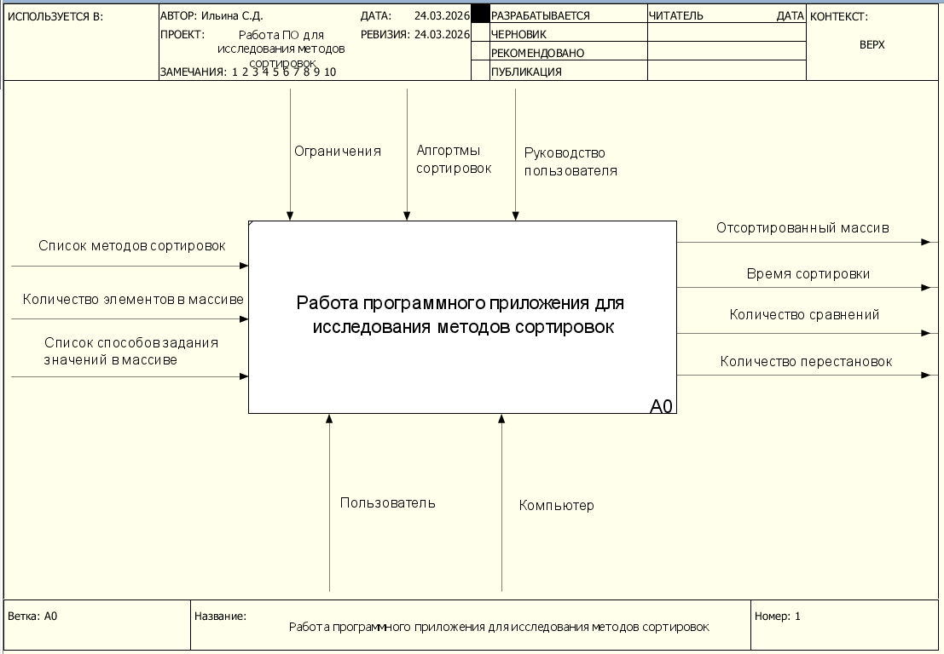

Рисунок 1 – Контекстная диаграмма нулевого уровня IDEF0

Блок А0 «Работа программного приложения для исследования методов сортировок»: его входами определены «Список методов сортировок», «Количество элементов в массиве», «Список способов задания значений в массиве». Управление: «Алгоритмы сортировок», «Ограничения», «Руководство пользователя». Механизмы: «Пользователь», «Компьютер». Выходы: «Отсортированный массив», «Время сортировки», «Количество сравнений», «Количество перестановок».
Декомпозиция блока A0 показана на рисунке 2.

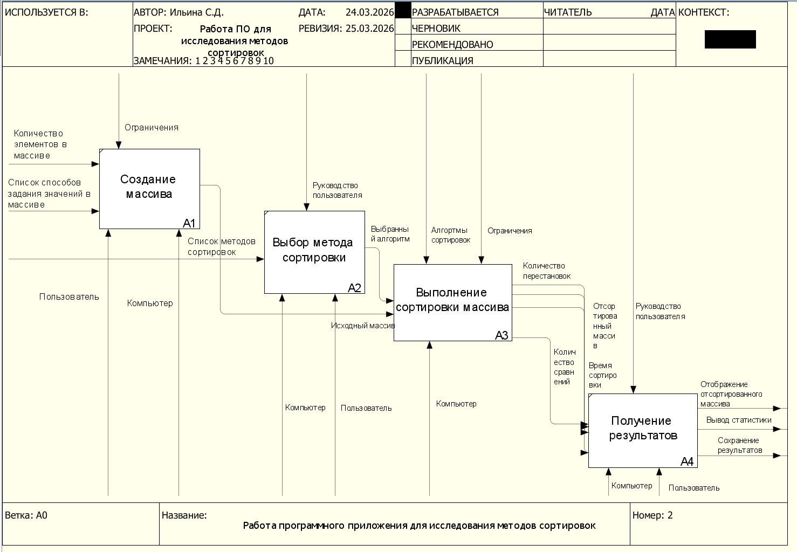

Рисунок 2 –Диаграмма первого уровня IDEF0

Декомпозиция блока нулевого уровня разбивается на четыре блока:
Блок А1 «Создание массива»: его входами определены «Количество элементов в массиве» «Список способов задания значений в массиве». Выходом «Исходный массив». Управление: «Ограничение». Механизмы: «Компьютер» «Пользователь».
Блок А2 «Выбор метода сортировки»: его входами определены «Список методов сортировок». Выходом «Выбранный алгоритм». Управление: «Руководство пользователя». Механизмы: «Компьютер» «Пользователь».
Блок А3 «Выполнение сортировки массива»: его входами определены «Выбранный алгоритм», «Исходный массив». Выходом «Отсортированный массив», «Время сортировки», «Количество сравнений», «Количество перестановок». Управление: «Алгоритмы сортировок» «Ограничение». Механизмы: «Компьютер».
Блок А4 «Получение результатов»: его входами определены «Отсортированный массив», «Время сортировки», «Количество сравнений», «Количество перестановок». Выходом «Отображение отсортированного массива», «Вывод статистики», «Сохранение результатов». Управление: «Руководство пользователя». Механизмы: «Компьютер» «Пользователь».
Декомпозиция блока A3 показана на рисунке 3.
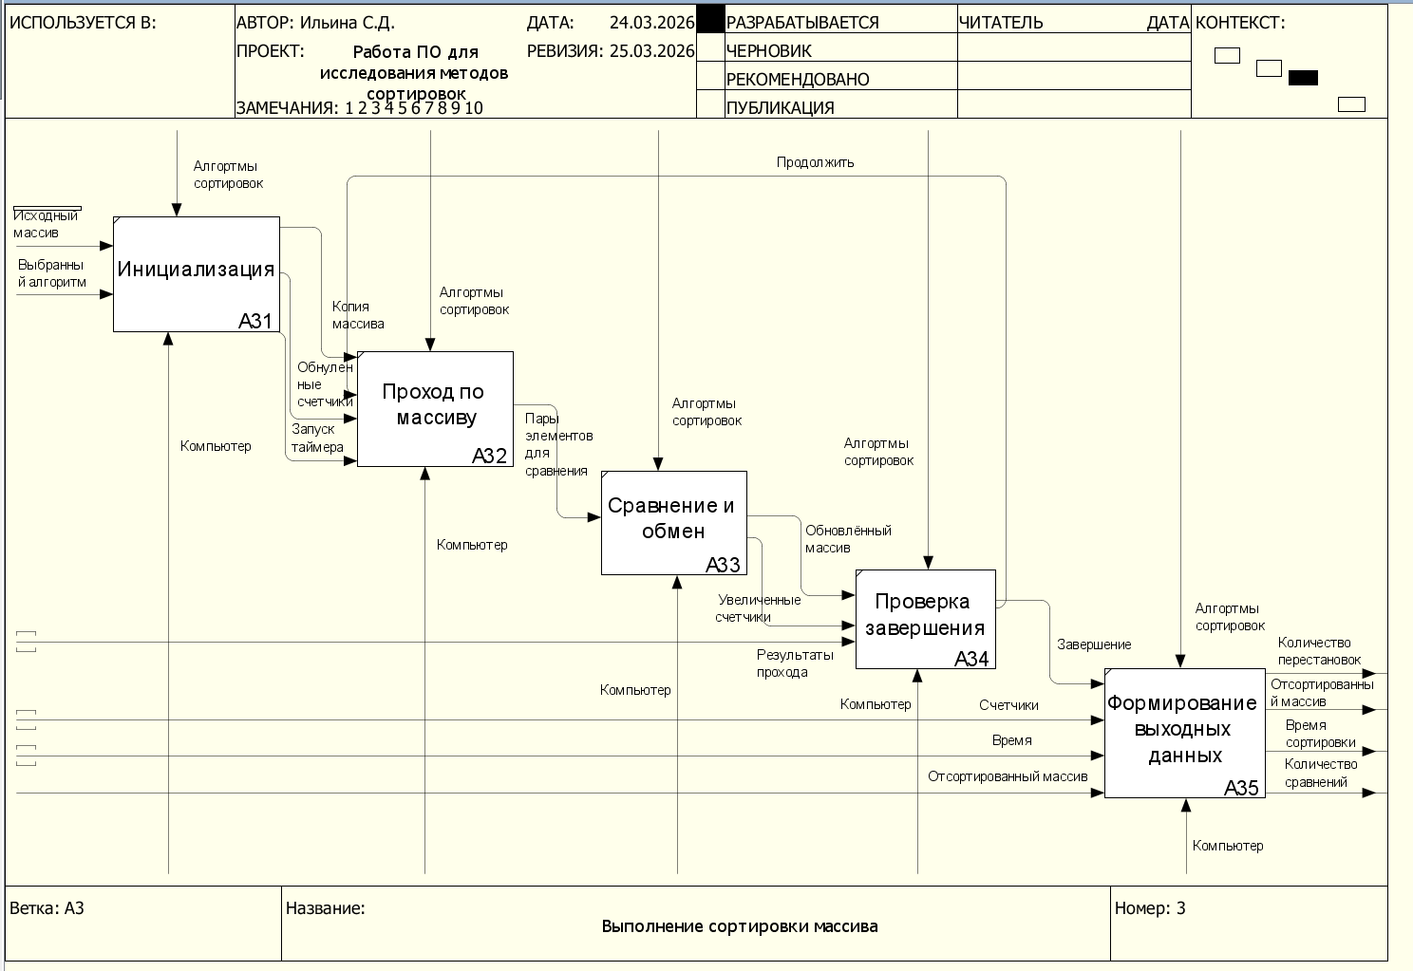

Рисунок 3 - Декомпозиция блока A3 второго уровня IDEF0
Декомпозиция блока А3 разбивается на пять блоков:
Блок А31 «Инициализация»: его входами определены «Исходный массив» «Выбранный алгоритм». Выходом «Копия массива», «Обнулённые счетчики», «Запуск таймера». Управление: «Алгоритмы сортировок». Механизмы: «Компьютер».
Блок А32 «Проход по массиву»: его входами определены «Копия массива», «Обнулённые счетчики», «Запуск таймера», «Продолжить». Выходом «Пары элементов для сравнивания». Управление: «Алгоритмы сортировок». Механизмы: «Компьютер».
Блок А33 «Сравнение и обмен»: его входами определены «Пары элементов для сравнивания». Выходом «Обновлённый массив», «Увеличенные счетчики». Управление: «Алгоритмы сортировок». Механизмы: «Компьютер».
Блок А34 «Проверка завершения»: его входами определены «Обновлённый массив», «Увеличенные счетчики», «Результаты прохода». Выходом «Завершение». Управление: «Алгоритмы сортировок». Механизмы: «Компьютер».
Блок А35 «Формирование выходных данных»: его входами определены «Завершение», «Счетчики», «Время», «Отсортированный массив». Выходом «Отсортированный массив», «Время сортировки», «Количество сравнений», «Количество перестановок». Управление: «Алгоритмы сортировок». Механизмы: «Компьютер».

1.4 Проектирование пользовательского интерфейса

Пользовательский интерфейс — это совокупность средств, методов и правил, обеспечивающих взаимодействие пользователя с программным обеспечением или аппаратным устройством. Он выступает посредником между человеком и системой, определяя удобство, эффективность и удовлетворенность от работы с приложением.
Выделяют следующие виды интерфейсов: мобильные, веб-интерфейсы, голосовые, текстовые, жестовые, интерфейсы дополненной или виртуальной реальности, консольные.
Можно выделить следующие основные требования к пользовательским интерфейсам:
- Ориентация на пользователя: учёт потребностей, задач и ожиданий пользователя.
- Простота и минимализм: чем проще интерфейс, тем быстрее его освоение; отсутствие лишних элементов и перегрузки информацией.
- Последовательность: единый стиль для всех кнопок, шрифтов, цветов и иконок.
- Обратная связь: чёткое информирование о выполнении действий или ошибках.
- Эффективность взаимодействия: помощь в быстром и удобном выполнении задач.
- Адаптивность: корректная работа на любых платформах и устройствах.
- Визуальная гармония: сочетание цветов, шрифтов и графики для удобства восприятия.
- Оптимизация форм: удобное заполнение с минимальным количеством полей, автозаполнением, валидацией и подсказками.
Всем вышеперечисленным требованиям должен удовлетворять интерфейс программного приложения для исследования методов сортировок. Интерфейс разрабатываемого программного приложения состоит из двух окон.
Главное окно приложения представлено на рисунке 4.

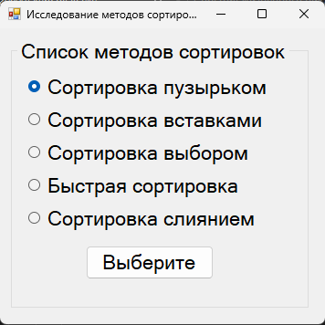

Рисунок 4 – Главная форма пользовательского интерфейса

Вторая форма пользовательского интерфейса показана на рисунке 5.

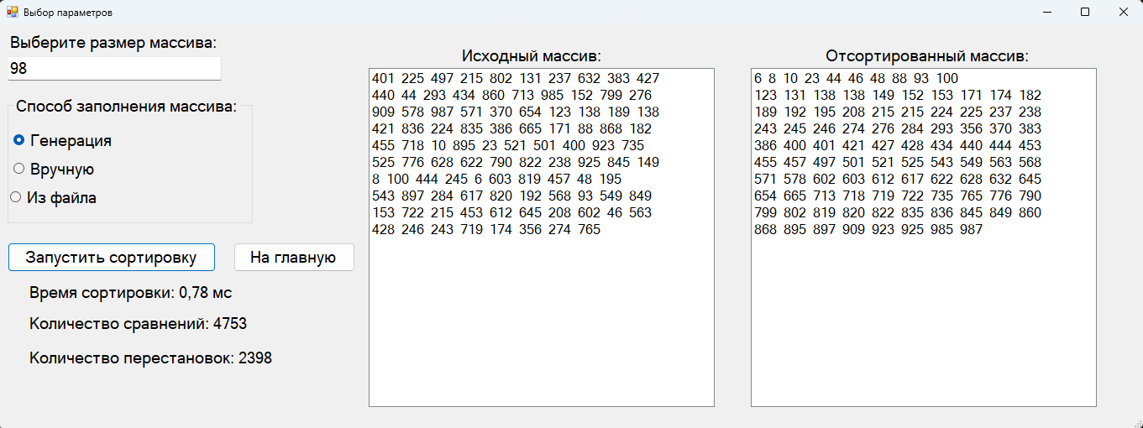

Рисунок 5 – Вторая форма пользовательского интерфейса

2 Программная реализация и тестирование системы для исследования методов сортировок

2.1 Обоснование выбора инструментальных средств разработки

Разработка программного приложения «Исследование методов сортировок», согласно ТЗ, должна быть выполнена в среде Microsoft Visual Studio на языке программирования C#.
Выбор языка программирования C# обусловлен тем, что он прост в освоении и широко применяется для разработки приложений, работающих под управлением Windows. На нём удобно работать с файлами, базами данных и графическими окнами благодаря встроенным библиотекам платформы .NET. В C# много ошибок можно найти ещё на этапе написания кода, а не во время работы программы — это экономит время и упрощает отладку. Память в C# очищается автоматически, поэтому программа не будет терять производительность из-за утечек памяти, что особенно важно при длительной работе. Кроме того, C# поддерживает объектно-ориентированное программирование, что позволяет создавать понятные и структурированные программы.
Ещё одно преимущество — кроссплатформенность: при необходимости код можно запустить не только на Windows, но и на Linux или macOS. Для C# существует много готовых примеров кода и понятная документация на русском языке, что помогает быстрее разобраться и выполнить задание в срок.
Среда Microsoft Visual Studio выбрана потому, что она лучше всего подходит для разработки на C# и предоставляет все необходимые инструменты. В ней есть удобные подсказки при написании кода, которые показывают возможные варианты и помогают не тратить время на запоминание всех команд. Отладчик позволяет запускать программу по шагам, ставить точки остановки и отслеживать значения переменных в любой момент выполнения. С помощью отладчика легко понять, почему программа работает не так, как задумано, и исправить ошибку.
Также в Visual Studio встроена работа с системой Git, что удобно для сдачи проекта, сохранения разных версий и контроля изменений. Если студент случайно удалит важный кусок кода, всегда можно вернуться к предыдущей версии. Среда подсвечивает синтаксические ошибки прямо во время набора текста, что позволяет сразу их исправлять, не дожидаясь компиляции. Visual Studio бесплатна в версии Community, не требует сложной настройки «с нуля» и хорошо работает на большинстве учебных компьютеров в колледже или вузе. Установка занимает не больше 15–20 минут, и среда сразу готова к работе. Благодаря этому студент может сосредоточиться на написании логики программы, а не на решении проблем с инструментами. Многие преподаватели сами работают в Visual Studio, поэтому при возникновении вопросов студент легко получит помощь. Все перечисленные возможности делают Microsoft Visual Studio и C# оптимальным выбором для выполнения курсовой работы по дисциплине «Технология разработки программного обеспечения».

2.2 Алгоритмизация и программирование

Алгоритмизация является ключевым этапом разработки, обеспечивающим переход от формального проекта к работающему коду. В рамках данной задачи этот этап имеет особое значение, поскольку необходимо не просто реализовать пять алгоритмов сортировки, но и обеспечить параллельный сбор метрик эффективности: времени выполнения, количества операций сравнения и количества перестановок элементов. Кроме того, требуется организовать удобный пользовательский интерфейс для взаимодействия с системой и наглядного представления результатов.
Согласно техническому заданию, программный продукт «Исследователь сортировок» должен выполнять следующие основные функции:
- Генерация исходного массива – создание одномерного массива целочисленных значений тремя способами: случайное заполнение, ручной ввод пользователем, загрузка из текстового файла.
- Выбор метода сортировки – предоставление пользователю возможности выбора одного из пяти алгоритмов: сортировка пузырьком, сортировка вставками, сортировка выбором, быстрая сортировка, сортировка слиянием.
- Выполнение сортировки с параллельным сбором метрик – запуск выбранного алгоритма с одновременным измерением времени выполнения, подсчётом количества сравнений и перестановок.
- Визуализация результатов – отображение исходного и отсортированного массивов, а также вывод собранной статистики для последующего сравнительного анализа.
Для реализации вышеперечисленных функций разработаны методы, представлены в таблице 2.

Таблица 2 – Список методов программного приложения

Номер и название метода | Назначение метода
1 Button1_Click | Обработчик нажатия кнопки выбора метода сортировки. Определяет выбранный алгоритм и открывает форму работы с массивом
2 SetSortMethod | Сохраняет название выбранного метода сортировки в приватное поле класса для последующего использования
3 button1_Click | Главный координирующий метод. Получает размер и способ создания массива, запускает таймер, вызывает сортировку и отображает результаты

Продолжение таблицы 2
4 WrapArray | Форматирует массив для вывода в ListBox, разбивая длинную строку на несколько строк заданной длины
5 button2_Click | Обработчик кнопки «На главную». Закрывает текущую форму и возвращает управление главной форме
6 GenerateRandomArray | Генерирует массив заданного размера, заполняя его случайными целыми числами в диапазоне от 1 до 999
7 GetManualArray | Открывает диалоговое окно для ручного ввода элементов массива; разбивает введённую строку по пробелам
8 LoadArrayFromFile | Открывает диалог выбора текстового файла и загружает из него массив.
9 PerformSorting | Метод-диспетчер. На основе названия метода вызывает соответствующую реализацию алгоритма сортировки
10 BubbleSort | Сортировка пузырьком. Последовательно сравнивает и меняет соседние элементы, «всплывая» наибольшие в конец
11 InsertionSort | Сортировка вставками. Вставляет каждый элемент в отсортированную часть массива, сдвигая большие элементы вправо
12 SelectionSort | Сортировка выбором. На каждом проходе находит минимальный элемент и меняет его с первым элементом неотсортированной части
13 QuickSort | Быстрая сортировка. Выбирает опорный элемент, разбивает массив относительно него и рекурсивно сортирует подмассивы
14 MergeSort | Сортировка слиянием. Делит массив пополам, сортирует половины и сливает их во временный массив

Блок схема алгоритма сортировки пузырьком представлена на рисунке 6.
START
n = arr.Length
i = 0; i < arr.Length - 1; i++

1
1
1

arr[j] > arr [j + 1]

comparisons++
swaps++;

temp = arr[i];

arr[i] = arr[iMin];

arr[iMin] = temp;

j = 0; j < arr.Length - i - 1; j++

END
–
1
1
1
+

Рисунок 6 – Блок схема алгоритма сортировки пузырьком

2.3 Тестирование

Тестирование программного обеспечения – это процесс проверки соответствия программы ожидаемым результатам на тестовых наборах данных. Его цель – обнаружение ошибок и подтверждение соответствия требованиям технического задания.
В данной работе тестирование необходимо для проверки корректной работы пяти алгоритмов сортировки, точности сбора метрик времени, сравнений, перестановок и стабильности интерфейса.
Виды тестирований:
- Функциональное тестирование;
- Дымовое тестирование;
- Регрессионное тестирование;
- Нефункциональное тестирование;
- Нагрузочное тестирование;
- Тестирование безопасности;
- Тестирование интерфейса;
- Тестирование совместимости;
- Позитивное тестирование;
- Негативное тестирование;
- Тестирование «белого ящика»;
- Тестирование «чёрного ящика»;
- Тестирование «серого ящика»;
- Ручное тестирование;
- Автоматизированное тестирование;
Для программного обеспечения «Исследователь сортировок» проведены след виды тестирований:
- Функциональное тестирование – проверка генерации массивов, работы пяти алгоритмов сортировки, корректности подсчёта сравнений и перестановок.

Функциональное тестирование показано на рисунках 7, 8, 9, 10, 11.

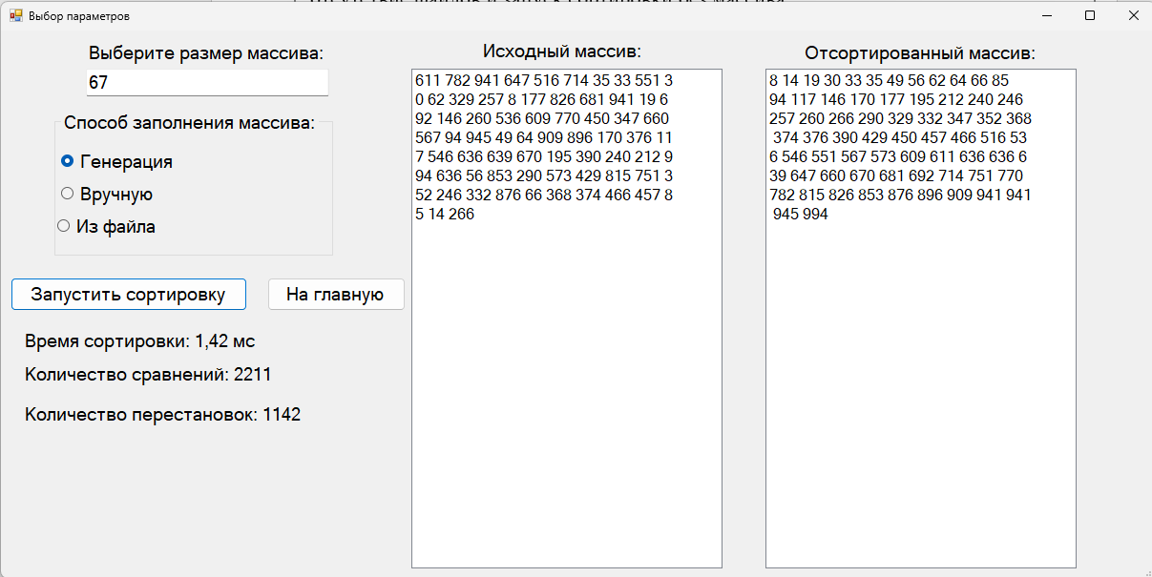

Рисунок 7 – Сортировка пузырьком

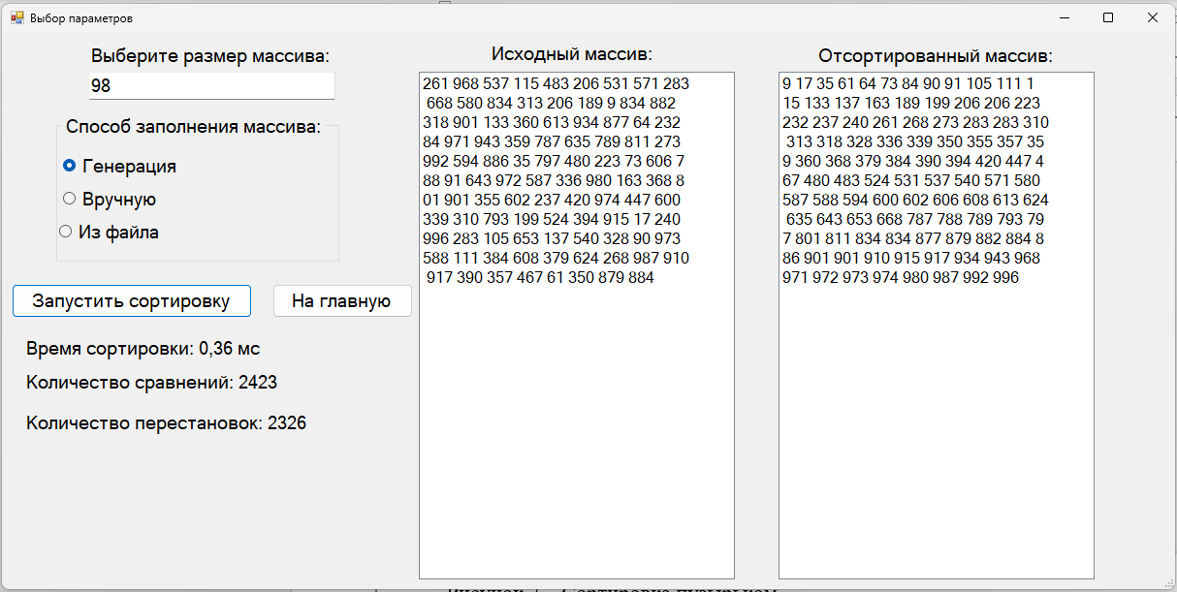

Рисунок 8 – Сортировка вставками

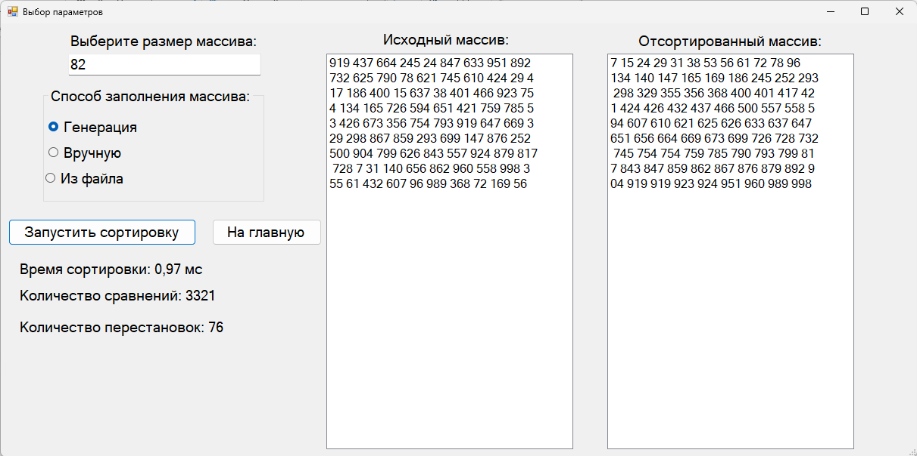

Рисунок 9 – Сортировка выбором

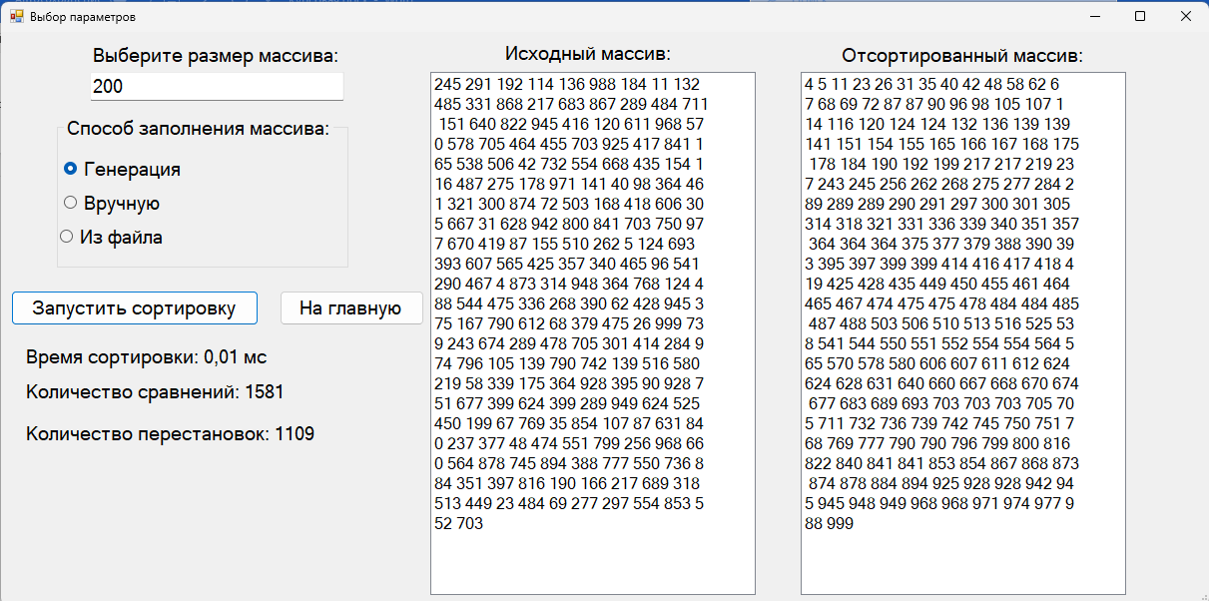

Рисунок 10 – Быстрая сортировка

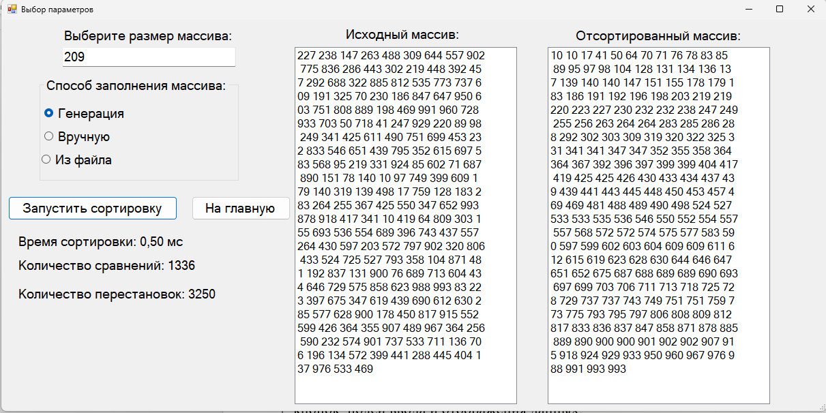

Рисунок 11 – Сортировка слияние

- Тестирование пользовательского интерфейса – проверка навигации, работы кнопок, полей ввода и отображения данных.
Проверка показала, что все элементы управления (поле ввода размера массива, радиокнопки способов заполнения, кнопки «Запустить сортировку» и «На главную») работают корректно. Данные (исходный массив, отсортированный массив, время, сравнения, перестановки) отображаются на форме без искажений. Интерфейс интуитивно понятен и удобен для пользователя. Результат тестирования интерфейса представлен на рисунках 7, 8, 9, 10, 11.
- Тестирование безопасности – В соответствии с техническим заданием, разработанное программное обеспечение «Исследователь сортировок» является локальным однопользовательским приложением, которое не использует сетевые протоколы и не оперирует конфиденциальными данными. В связи с этим применение комплексных мер защиты не требуется. Тем не менее, проведено тестирование устойчивости к некорректным действиям пользователя: проверена реакция на ручной ввод букв и символов вместо чисел, на запуск сортировки без создания массива, на загрузку из несуществующего файла и на превышение допустимого размера массива (100000 элементов). Все проверки показали, что программа корректно обрабатывает ошибочные ситуации, выводя понятные сообщения, и не завершается аварийно.

2.4 Руководство пользователя

- Обзор возможностей программы.
- Генерация массивов: случайно (1–100000), ручной ввод, из файла (.txt).
- Пять алгоритмов: пузырьком, вставками, выбором, быстрая, слиянием.
- Метрики: время (мс), сравнения, перестановки.
- Визуализация исходного и отсортированного массивов, статистики.
- Сравнительный анализ всех алгоритмов на одинаковых данных.
- История версий.
Версия 1.0:
- Пять алгоритмов, три способа ввода, три метрики.
- Визуализация, улучшенный интерфейс, обработка ошибок.
- Исправлены ошибки загрузки файлов, сортировки одного элемента и подсчёта перестановок в сортировке выбором.
- Системные требования.
- CPU: 1 ГГц (рекомендуется 2 ГГц), 1 ядро (2+)
- ОЗУ: 1 ГБ (рекомендуется 2 ГБ)
- Диск: 50 МБ
- ОС: Windows 10/11 (32/64 bit)
- Браузер: Chrome, Firefox, Edge (для документации)
- Начало работы.
- Программа портативная. Скопируйте папку «Курсовая» на компьютер и запустите «курсовая.exe». Файл «.slnx» — только для разработки.
- Основные понятия и термины.
- Массив: набор целых чисел с индексами.
- Сортировка: перегруппировка по возрастанию.
- Сравнение: проверка двух элементов.
- Перестановка: обмен элементов местами.
- Время выполнения: в миллисекундах.
- Установка.
- Перейдите по ссылке на GitHub: https://github.com/Sontas8/-.git
- Скачайте репозиторий (например, через «Code» → «Download ZIP»).
- Распакуйте архив (если скачан ZIP).
- Скопируйте папку «Курсовая» на жёсткий диск компьютера
- Запустите исполняемый файл курсовая.exe.
Программа не требует регистрации в реестре. Удаление — удалением папки.
- Настройка.
- Требуется .NET Framework 4.7.2+.
- Для загрузки из файла подготовьте .txt с числами через пробел или строки.
- Рекомендуемое разрешение экрана: от 1024×768.
- Запуск.
- Двойным щелчком по «курсовая.exe». Завершение — крестик или Alt+F4.
- Пользовательский интерфейс.
Два окна:
- Главное — выбор алгоритма.
- Рабочее — формирование массива, сортировка, результаты.
- Главное окно программы.
Выбор алгоритма сортировки из выпадающего списка показан на рисунке 12.

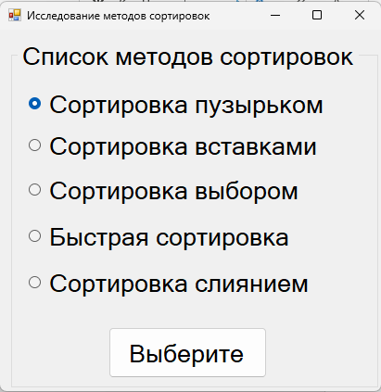

Рисунок 12 – Главное окно программы

- выбрать один из пяти алгоритмов: сортировка пузырьком,
- сортировка вставками, сортировка выбором, быстрая сортировка,
- сортировка слиянием.
- Подтверждение выбора — нажать кнопку «Выбрать» для перехода к рабочему окну с выбранным алгоритмом. Рабочее окно показано на рисунке 13.

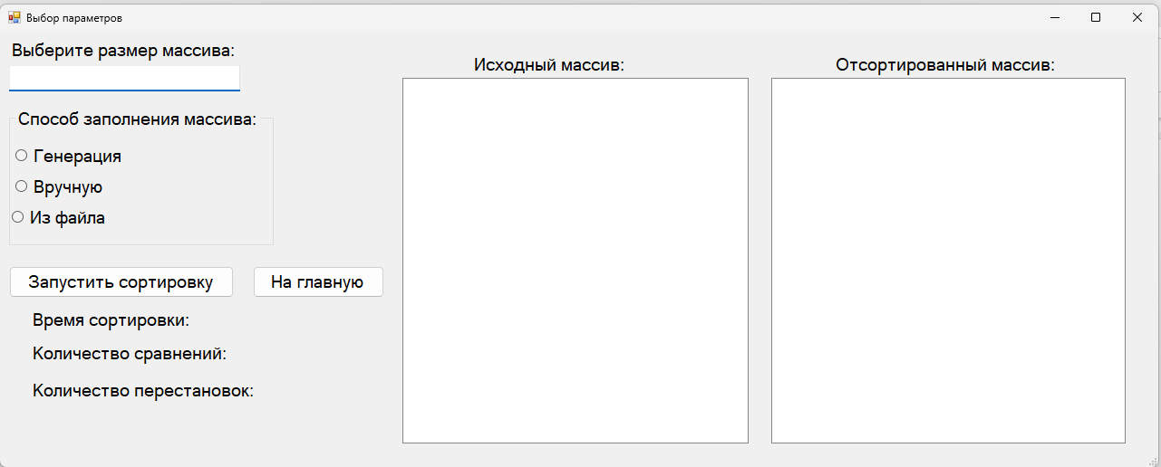

Рисунок 13 – Рабочее окно программы

- Настройки программы.
- Отдельного окна настроек нет. Параметры задаются в рабочем окне.
- Режимы работы.
- Случайные числа — автоматически от 1 до 100000.
- Ручной ввод — через диалог, числа через пробел.
- Из файла — загрузка из .txt.
- Работа с массивами данных.
- Указать размер (1–10000).
- Выбрать способ заполнения.
- Нажать «Запустить сортировку».
- Просмотреть исходный массив слева.
- Работа с алгоритмами сортировки.
- Выбрать алгоритм в главном окне.
- Сформировать массив.
- Нажать «Запустить сортировку».
- Увидеть результат справа и метрики.
- Для смены алгоритма — «На главную».
Горячие клавиши
- Alt+F4
- Tab, Пробел
- Ctrl+C, Ctrl+V, Ctrl+A
- Лучшие практики.
- Используйте одинаковые массивы для сравнения.
- Проводите три пять замеров, берите среднее.
- Для теста берите массив от 1000 элементов.
- Фиксируйте все три метрики.
- Как быстро протестировать сортировку.
Размер 10, случайные числа, выполнить сортировку, визуально проверить порядок.
- Как автоматизировать эксперименты.
Автоматизации нет. Используйте предварительно созданные файлы и вручную записывайте результаты.
- Как оценить сложность алгоритма.
- Замерьте время для размеров 100, 200, 400, 800, 1600, 3200, 6400.
- Постройте график и сравните с O(n), O(n²), O(n log n).
- Как рассчитать количество операций.
Программа считает автоматически. Пример для пузырька: максимум сравнений = n×(n-1)/2.
- Примеры использования.
- Кейс №1: Сравнение пузырька и быстрой сортировки (ОГТИ)
Демонстрация студентам: на 1000 элементах разница в десятки раз. Время показа сокращено до 3–5 минут.
- Кейс №2: Исследование зависимости времени от размера (студентка Ильина С.Д.)
Эксперимент для пяти алгоритмов на размерах до 6400. Время эксперимента сокращено с 3–4 часов до 40 минут.
- Кейс №3: Анализ на разных типах данных (кафедра ИСП)
Файлы random.txt, sorted.txt, reversed.txt. Наглядно показана адаптивность вставками и неадаптивность выбором.
- Устранение типовых проблем.
- Ошибка .NET Framework → установите 4.7.2+.
- Некорректный размер → введите число от 1 до 100000.
- Не удалось загрузить файл → проверьте путь и формат (только целые числа).
- Не совпадает количество → при ручном вводе введите ровно столько чисел, сколько указано.
- Программа зависла → подождите или уменьшите размер массива (до 100000).
- Частые вопросы (FAQ).
- Как сортировать по убыванию? → в версии 1.0 только по возрастанию.
- Что такое сравнения и перестановки? → число сравнений и обменов элементов.
- Запуск на Linux/macOS? → требуется эмуляция (Wine) или перекомпиляция под .NET Core/6+.
- Лицензия.
Бесплатное ПО (Freeware) для образовательных и некоммерческих целей. Коммерческое использование — по согласованию.
- Виды лицензий в перспективе.
- Бесплатная (Freeware): личное, образовательное некоммерческое использование.
- Образовательная: для учебных заведений безвозмездно.
- Персональная: на один компьютер для некоммерческих целей.
- Корпоративная: коммерческое использование, требуется договор.
- Контактная информация.
- Разработчик: Ильина София Дмитриевна (студентка).
- Правообладатель: Орский гуманитарно-технологический институт (филиал) ОГУ.
- Поддержка: twitchdins@gmail.com, +79226208993, ВК, MAX.
- Форма обратной связи: https://docs.google.com/forms/d/e/1FAIpQLSdgh_rah_SEPIQqSAchJtHejebx7YLBdbGN81x5dHsSv8ClxQ/viewform?usp=publish-editor
- Адрес: г. Орск, просп. Мира, д. 15А, 462403.

2.5 Рекомендации по внедрению и сопровождению

Внедрение информационной системы (ИС) – это процесс внедрения новых или обновления существующих информационных систем в организации, направленный на повышение эффективности бизнес-процессов, улучшение качества принимаемых решений и оптимизацию работы компании в целом. Это не просто установка программного обеспечения, а глубокая трансформация рабочих процессов, требующая комплексного подхода и учёта индивидуальных особенностей организации.
Основные цели внедрения:
- Повышение эффективности работы сотрудников – автоматизация рутинных операций, ускорение обработки данных.
- Снижение операционных затрат– уменьшение времени на выполнение задач, оптимизация использования ресурсов.
- Улучшение качества и достоверности информации – исключение ошибок, связанных с человеческим фактором, обеспечение целостности данных.
- Прозрачность и контролируемость процессов – возможность отслеживать все действия в системе, формировать отчёты, аудит операций.
- Поддержка принятия управленческих решений – предоставление актуальной аналитики и прогнозов для руководства.
- Единое информационное пространство – устранение разрозненных файлов, дублирования данных, обеспечение единых стандартов работы.
- Масштабируемость и адаптация под рост бизнеса – система готова к увеличению объёмов данных, числа пользователей и появлению новых задач.
Этапы внедрения ПО «Исследователь сортировок» представлены в таблице 3.

Таблица 3 – Этапы внедрения ПО «Исследователь сортировок»

Номер и название этапа | Описание работ по внедрению
1 Подготовка к внедрению | Проверка технического обеспечения компьютера (наличие ОС Windows 10 и выше, процессор от 1 ГГц, ОЗУ от 1 ГБ). Установка необходимой среды выполнения .NET Framework. Копирование дистрибутива программы на целевой компьютер.
2 Установка программы | Запуск установочного. Проверка работоспособности после установки – запуск и открытие главного окна.
3 Настройка и тестирование в рабочей среде | Загрузка тестовых массивов данных. Проверка работы всех пяти алгоритмов сортировки. Сравнение полученных результатов с эталонными.
4 Ввод в эксплуатацию | Начало использования программы в учебном процессе по дисциплинам, связанным с изучением алгоритмов и структур данных.
Сопровождение информационных систем (ИС) — это комплекс мероприятий, направленных на поддержание работоспособности системы, её развитие и адаптацию к изменяющимся условиям. Этот процесс начинается после передачи программного продукта в эксплуатацию и завершается после прекращения его использования.
Основные цели сопровождения:
- Обеспечение бесперебойной работы — оперативное устранение сбоев и ошибок, возникающих при использовании ИС.
- Поддержка пользователей — помощь в решении вопросов, связанных с работой в системе, обучение новым функциям.
- Адаптация к изменениям — обновление системы при смене внешних условий (обновление ОС, изменение требований безопасности, появление новых версий зависимостей).
- Развитие и улучшение — добавление новых функций по запросам пользователей, оптимизация производительности.
- Сохранение целостности данных — резервное копирование, восстановление после сбоев, защита от потери информации.
План сопровождение ПО «Исследователь сортировок» представлен в таблице 4.

Таблица 4 – План сопровождения ПО «Исследователь сортировок»

Номер и название элемента сопровождения | Описание работ по сопровождению
1 Поддержка связи с пользователями | Ответы на вопросы пользователей, возникающие в процессе эксплуатации системы, посредствам телефонной связи, электронной почты, мессенджеры VK и MAX, форма обратной связи Goggle Forms
2 Мониторинг работоспособности | Периодическая проверка корректности работы всех пяти алгоритмов сортировки (раз в месяц) на разных наборах данных.
3 Исправление критических ошибок | Выявление и устранение сбоев (например, зависание при больших массивах, некорректный вывод результатов) в срок до трёх рабочих дней с момента обнаружения.
4 Обновление и доработка | Внесение изменений по запросам пользователей (например, добавление новых алгоритмов сортировки, экспорт результатов в Excel) не чаще одного раза в семестр.
5 Резервное копирование и архивация | Сохранение резервной копии исполняемого файла и пользовательских результатов на отдельном носителе (или в облаке) один раз в месяц.
6 Обработка предложений по улучшению | Сбор и анализ отзывов через Google Forms, рассмотрение возможности реализации предложенных функций на ежеквартальных совещаниях.

Заключение

В ходе выполнения курсовой работы была достигнута поставленная цель: разработано программное обеспечение для исследования методов сортировок, позволяющее применять и анализировать пять различных алгоритмов сортировки к одномерной совокупности данных. Все задачи, сформулированные во введении, решены в полном объёме.
Проведён анализ предметной области, в ходе которого установлено, что поведение алгоритмов сильно зависит от характеристик входного массива (объём, степень упорядоченности, наличие дубликатов). Составлено техническое задание, включающее функциональные и нефункциональные требования. Выполнено функциональное проектирование с использованием методологии IDEF0: построены диаграммы нулевого, первого и второго уровней, что позволило формализовать логику работы системы. Спроектирован пользовательский интерфейс из двух окон, отвечающий требованиям простоты, наглядности и обратной связи.
Обоснован выбор инструментальных средств: язык C# (простота освоения, автоматическое управление памятью, поддержка объектно-ориентированного программирования) и среда Microsoft Visual Studio (мощный отладчик, подсветка синтаксиса, работа с Git).
Реализовано пять алгоритмов сортировки: пузырьком, вставками, выбором, быстрая сортировка и сортировка слиянием. Для каждого организован сбор метрик: время выполнения, количество сравнений и перестановок. Проведено тестирование (функциональное, интерфейса, безопасности), подтвердившее корректную работу системы. Разработано руководство пользователя, сформулированы рекомендации по внедрению и сопровождению.
Практическая значимость разработанного программного обеспечения:
- Использование в учебном процессе: программа может применяться при изучении алгоритмов и структур данных, позволяя наглядно продемонстрировать работу различных алгоритмов сортировки и сравнить их эффективность.
- Сокращение времени экспериментальных исследований: эксперимент по сравнению пяти алгоритмов на массивах различных размеров занимает около 40 минут вместо 3–4 часов при ручном проведении.
- Универсальность формирования входных данных: поддерживаются три способа создания массива: случайное заполнение, ручной ввод и загрузка из файла, что позволяет исследовать поведение алгоритмов на разных типах данных.
- Многоаспектный анализ эффективности: система предоставляет три метрики (время, сравнения, перестановки), что даёт более полное представление о работе каждого алгоритма.
- Портативность и простота распространения: программа распространяется через GitHub, что обеспечивает удобное скачивание, получение актуальной версии и возможность отслеживать изменения. Пользователю достаточно скачать репозиторий и запустить исполняемый файл.

Список использованных источников

1 Гагарина, Л.Г. Технология разработки программного обеспечения: учебное пособие / Л.Г. Гагарина, Е.В. Кокорева, Б.Д. Виснадул. — М.: ИД ФОРУМ: ИНФРА-М, 2023. — 400 с.
- DeepSeek: нейросеть / разработчик DeepSeek. — [Китай], 2025. [Электронный ресурс]. — Режим доступа: https://chat.deepseek.com
- Алиса. Виртуальный AI-помощник /Яндекс. – Москва: Яндекс, 2024. —[Электронный ресурс]. — Режим доступа: https://alice.yandex.ru/
- Внедрение информационных систем [Электронный ресурс] // МКСком : сайт. — Режим доступа: https://mkskom.ru/blog/vnedrenie-informacionnyh-sistem
- ГОСТ 34.602-2020. Информационные технологии. Комплекс стандартов на автоматизированные системы. Техническое задание на создание автоматизированной системы — Москва: Изд-во ФГБУ «РСТ», 2020. — 15 с. [Электронный ресурс]. — Режим доступа: https://meganorm.ru/Index/76/76009.htm
- ГОСТ Р59793-2021. Информационные технологии. Комплекс стандартов на автоматизированные системы. Автоматизированные системы. Стадии создания — Москва: Изд-во ФГБУ «РСТ», 2021. — 8 с. [Электронный ресурс]. — Режим доступа: https://rosgosts.ru/file/gost/35/240/gost_r_59793-2021.pdf
- Классификация программ по типу пользовательского интерфейса / Cleverence. — Москва, 2025. [Электронный ресурс]. — Режим доступа: https://www.cleverence.ru/articles/it-i-razrabotka/-klassifikatsiya-informatsionnyh-tehnologiy-po-tipu-polzovatelskogo-interfeysa/
- Обзор и выбор среды разработки для C# / JavaRush. [Электронный ресурс]. —Режим доступа: https://javarush.com/quests/lectures/ru.javarush.csharp.core.lecture.level05.lecture01
- Ошуркова, Т. Основы проектирования интерфейсов для системных аналитиков: ключевые принципы и подходы / Т. Ошуркова. — 2025. [Электронный ресурс]. — Режим доступа: https://habr.com/ru/articles/872168/
- Подбельский, В.В. Программирование. Базовый курс C#: учебник для среднего профессионального образования / В.В. Подбельский. — Москва: Издательство Юрайт, 2026. — 369 с. [Электронный ресурс]. — Режим доступа: https://urait.ru/viewer/programmirovanie-bazovyy-kurs-s-598935#page/2
- Сравнительный анализ интегрированных сред разработки (IDE) / Репозиторий БГУИР. — 2023. [Электронный ресурс]. — Режим доступа: https://libeldoc.bsuir.by/handle/123456789/52396
- СТО 02069024.101 — 2015. Работы студенческие. Общие требования и правила оформления — Оренбург: Изд-во ОГУ, 2015. — 89 с.
- Тюкачев, Н.А. C#. Алгоритмы и структуры данных: учебное пособие для вузов / Н.А. Тюкачев, В.Г. Хлебостоев. – 6-е изд., стер. – Санкт-Петербург: Лань, 2023. – 232 с. – [Электронный ресурс]. – Режим доступа: https://e.lanbook.com/book/346067

Приложение
(обязательное)

Программный код

Текст программы Form1:
using System;
using System.Windows.Forms;
namespace курсовая
{
public partial class Form1 : Form
{
public Form1()
{
InitializeComponent();
}
private void button1_Click(object sender, EventArgs e)
{
string selectedMethod = string.Empty;
if (radioButton1.Checked)
selectedMethod = "Сортировка пузырьком";
else if (radioButton2.Checked)
selectedMethod = "Сортировка вставками";
else if (radioButton3.Checked)
selectedMethod = "Сортировка выбором";
else if (radioButton4.Checked)
selectedMethod = "Быстрая сортировка";
else if (radioButton5.Checked)
selectedMethod = "Сортировка слиянием";
else
{
MessageBox.Show("Пожалуйста, выберите метод сортировки!");
return;
}
// Скрываем Form1
this.Hide();
// Создаем и открываем Form3
Form3 form3 = new Form3();
form3.SetSortMethod(selectedMethod);
form3.ShowDialog();
// После закрытия Form3 показываем Form1 снова
this.Show();
}
}
}
Текст программы Form3:
using System;
using System.Diagnostics;
using System.IO;
using System.Text;
using System.Windows.Forms;
namespace курсовая
{
public partial class Form3: Form
{
private string selectedSortMethod = "Сортировка пузырьком";
public Form3()
{
InitializeComponent();
}
// Метод для установки выбранного метода сортировки из главной формы
public void SetSortMethod(string method)
{
selectedSortMethod = method;
}
// Обработчик кнопки "Сортировать"
private void button1_Click(object sender, EventArgs e)
{
int arraySize;
// Проверяем, что введено корректное целое положительное число
if (!int.TryParse(textBox1.Text, out arraySize) || arraySize <= 0)
{
MessageBox.Show("Введите корректный размер массива!");
return;
}
// Проверяем, что размер массива не превышает максимально допустимый (100 000)
if (arraySize > 100000)
{
MessageBox.Show("Размер массива не может превышать 100 000!",
"Ошибка",
MessageBoxButtons.OK,
MessageBoxIcon.Error);
return;
}
int[] array = null;
// В зависимости от выбранного переключателя создаем массив:
if (radioButton1.Checked) // Случайная генерация
array = GenerateRandomArray(arraySize);
else if (radioButton2.Checked) // Ручной ввод с клавиатуры
array = GetManualArray();
else if (radioButton3.Checked) // Загрузка из файла
array = LoadArrayFromFile(arraySize);
// Если массив не создан (ошибка), выводим сообщение и выходим
if (array == null)
{
MessageBox.Show("Не удалось создать массив!");
return;
}
// Вывод исходного массива в listBox1 с переносом строк
listBox1.Items.Clear();
DisplayArrayInListBox(listBox1, array);
// Замеряем время выполнения сортировки с помощью Stopwatch
Stopwatch stopwatch = Stopwatch.StartNew();
int comparisons = 0, swaps = 0; // Счетчики сравнений и перестановок
int[] sortedArray = PerformSorting(array, ref comparisons, ref swaps);
stopwatch.Stop(); // Останавливаем таймер
// Вывод отсортированного массива в listBox2 с переносом строк
listBox2.Items.Clear();
DisplayArrayInListBox(listBox2, sortedArray);
// Отображаем результаты сортировки: время, количество сравнений и перестановок
label5.Text = $"Время сортировки: {stopwatch.Elapsed.TotalMilliseconds:F2} мс";
label6.Text = $"Количество сравнений: {comparisons}";
label7.Text = $"Количество перестановок: {swaps}";
}
// Метод для вывода массива в ListBox с переносом строк
private void DisplayArrayInListBox(ListBox listBox, int[] array)
{
const int numbersPerLine = 10; // Количество чисел в одной строке
StringBuilder line = new StringBuilder();
for (int i = 0; i < array.Length; i++)
{
// Добавляем число
line.Append(array[i].ToString());
// Добавляем пробел между числами (кроме последнего числа в строке)
if ((i + 1) % numbersPerLine != 0 && i != array.Length - 1)
{
line.Append(" "); // Два пробела для лучшей читаемости
}
// Если достигли конца строки или конец массива
if ((i + 1) % numbersPerLine == 0 || i == array.Length - 1)
{
// Добавляем строку в ListBox
listBox.Items.Add(line.ToString());
line.Clear(); // Очищаем для следующей строки
}
}
}
// Обработчик кнопки "На главную" - закрывает текущую форму
private void button2_Click(object sender, EventArgs e)
{
this.Close();
}
// Генерация случайного массива заданного размера
// Каждый элемент - случайное число от 1 до 999
private int[] GenerateRandomArray(int size)
{
Random rand = new Random();
int[] arr = new int[size];
for (int i = 0; i < size; i++)
arr[i] = rand.Next(1, 1000); // Генерируем числа от 1 до 999
return arr;
}
// Ручной ввод массива пользователем через отдельную диалоговую форму
private int[] GetManualArray()
{
// Создаем вспомогательную форму для ввода
Form inputForm = new Form();
inputForm.Text = "Ввод массива";
inputForm.Size = new System.Drawing.Size(400, 150);
// Поле для ввода текста
TextBox textBox = new TextBox() { Left = 20, Top = 20, Width = 350 };
// Кнопка подтверждения
Button button = new Button() { Text = "OK", Left = 150, Top = 60, Width = 100, DialogResult = DialogResult.OK };
inputForm.Controls.Add(textBox);
inputForm.Controls.Add(button);
// Если пользователь нажал OK, обрабатываем введенные данные
if (inputForm.ShowDialog() == DialogResult.OK)
{
// Разделяем строку по пробелам на отдельные числа
string[] parts = textBox.Text.Split(' ');
int[] arr = new int[parts.Length];
for (int i = 0; i < parts.Length; i++)
arr[i] = int.Parse(parts[i]); // Преобразуем строки в числа
return arr;
}
return null; // Пользователь отменил ввод
}
// Загрузка массива из текстового файла
// requiredSize - требуемый размер массива (из textBox1)
private int[] LoadArrayFromFile(int requiredSize)
{
// Диалог выбора файла
OpenFileDialog dialog = new OpenFileDialog();
dialog.Filter = "Текстовые файлы (*.txt)|*.txt|Все файлы (*.*)|*.*";
dialog.Title = "Выберите файл с массивом";
if (dialog.ShowDialog() == DialogResult.OK)
{
try
{
// Читаем всё содержимое файла
string content = File.ReadAllText(dialog.FileName);
// Разделяем содержимое на отдельные числа
// Разделители: пробелы, запятые, переносы строк, табуляция
string[] numbers = content.Split(new char[] { ' ', ',', '\n', '\r', '\t' },
StringSplitOptions.RemoveEmptyEntries);
// Если в файле чисел меньше, чем требуется, показываем предупреждение
// и берем столько, сколько есть
if (numbers.Length < requiredSize)
{
MessageBox.Show($"В файле найдено только {numbers.Length} чисел, а требуется {requiredSize}.\n" +
$"Будет использовано {numbers.Length} чисел.",
"Предупреждение",
MessageBoxButtons.OK,
MessageBoxIcon.Warning);
requiredSize = numbers.Length;
}
// Создаем массив нужного размера
int[] arr = new int[requiredSize];

// Заполняем массив первыми requiredSize числами из файла
for (int i = 0; i < requiredSize; i++)
{
// Пытаемся преобразовать строку в число
if (int.TryParse(numbers[i], out int value))
{
arr[i] = value;
}
else
{
// Если в файле встретилось не число, выводим ошибку
MessageBox.Show($"Ошибка при чтении числа '{numbers[i]}' в позиции {i + 1}.\n" +
"Убедитесь, что файл содержит только целые числа.", "Ошибка",
MessageBoxButtons.OK,
MessageBoxIcon.Error);
return null;
}
}
return arr;
}
catch (Exception ex)
{
// Обрабатываем возможные ошибки при чтении файла
MessageBox.Show($"Ошибка при чтении файла: {ex.Message}", "Ошибка",
MessageBoxButtons.OK,
MessageBoxIcon.Error);
return null;
}
}
return null; // Пользователь не выбрал файл
}
// Выполнение сортировки выбранным методом
private int[] PerformSorting(int[] arr, ref int comparisons, ref int swaps)
{
// Создаем копию исходного массива, чтобы не изменять оригинал
int[] result = (int[])arr.Clone();
// Выбираем метод сортировки в зависимости от значения selectedSortMethod
switch (selectedSortMethod)
{
case "Сортировка пузырьком":
BubbleSort(result, ref comparisons, ref swaps);
break;
case "Сортировка вставками":
InsertionSort(result, ref comparisons, ref swaps);
break;
case "Сортировка выбором":
SelectionSort(result, ref comparisons, ref swaps);
break;
case "Быстрая сортировка":
QuickSort(result, 0, result.Length - 1, ref comparisons, ref swaps);
break;
case "Сортировка слиянием":
MergeSort(result, 0, result.Length - 1, ref comparisons, ref swaps);
break;
}
return result;
}
// Сортировка пузырьком (Bubble Sort)
// На каждом проходе самый большой элемент "всплывает" в конец массива
private void BubbleSort(int[] arr, ref int comparisons, ref int swaps)
{
for (int i = 0; i < arr.Length - 1; i++)
for (int j = 0; j < arr.Length - i - 1; j++)
{
comparisons++; // Увеличиваем счетчик сравнений
if (arr[j] > arr[j + 1]) // Если элементы не в порядке возрастания
{
swaps++; // Увеличиваем счетчик перестановок
// Меняем элементы местами
int temp = arr[j];
arr[j] = arr[j + 1];
arr[j + 1] = temp;
}
}
}
// Сортировка вставками (Insertion Sort)
// Каждый новый элемент вставляется в уже отсортированную часть массива
private void InsertionSort(int[] arr, ref int comparisons, ref int swaps)
{
for (int i = 1; i < arr.Length; i++)
{
int key = arr[i]; // Запоминаем текущий элемент
int j = i - 1;
// Сдвигаем элементы, которые больше key, вправо
while (j >= 0 && arr[j] > key)
{
comparisons++; // Увеличиваем счетчик сравнений
arr[j + 1] = arr[j];
j--;
swaps++; // Каждый сдвиг считаем перестановкой
}
comparisons++; // Последнее сравнение, которое завершило цикл
arr[j + 1] = key; // Вставляем элемент на правильное место
}
}
// Сортировка выбором (Selection Sort)
// На каждой итерации находим минимальный элемент и ставим его в начало
private void SelectionSort(int[] arr, ref int comparisons, ref int swaps)
{
for (int i = 0; i < arr.Length - 1; i++)
{
int minIndex = i; // Индекс минимального элемента
for (int j = i + 1; j < arr.Length; j++)
{
comparisons++; // Увеличиваем счетчик сравнений
if (arr[j] < arr[minIndex])
minIndex = j; // Нашли новый минимальный элемент
}
// Если минимальный элемент не на своем месте, меняем их местами
if (minIndex != i)
{
swaps++; // Увеличиваем счетчик перестановок
int temp = arr[i];
arr[i] = arr[minIndex];
arr[minIndex] = temp;
}
}
}
// Быстрая сортировка (Quick Sort) - рекурсивный алгоритм
// Выбирает опорный элемент и разделяет массив на части: меньше опорного и больше
private void QuickSort(int[] arr, int left, int right, ref int comparisons, ref int swaps)
{
if (left < right)
{
int pivot = arr[right]; // Опорный элемент - последний в текущей части
int i = left - 1;
// Разделяем массив: элементы <= pivot перемещаем в левую часть
for (int j = left; j < right; j++)
{
comparisons++; // Увеличиваем счетчик сравнений
if (arr[j] <= pivot)
{
i++;
swaps++; // Увеличиваем счетчик перестановок
int temp = arr[i];
arr[i] = arr[j];
arr[j] = temp;
}
}
// Ставим опорный элемент на правильное место
swaps++;
int temp2 = arr[i + 1];
arr[i + 1] = arr[right];
arr[right] = temp2;
int pivotIndex = i + 1; // Индекс опорного элемента
// Рекурсивно сортируем левую и правую части
QuickSort(arr, left, pivotIndex - 1, ref comparisons, ref swaps);
QuickSort(arr, pivotIndex + 1, right, ref comparisons, ref swaps);
}
}
// Сортировка слиянием (Merge Sort) - рекурсивный алгоритм
// Делит массив на две части, сортирует их рекурсивно, затем сливает
private void MergeSort(int[] arr, int left, int right, ref int comparisons, ref int swaps)
{
if (left < right)
{
int mid = (left + right) / 2; // Находим середину
// Рекурсивно сортируем левую и правую половины
MergeSort(arr, left, mid, ref comparisons, ref swaps);
MergeSort(arr, mid + 1, right, ref comparisons, ref swaps);
// Слияние двух отсортированных половин
int[] temp = new int[right - left + 1]; // Временный массив
int i = left, j = mid + 1, k = 0;
// Сливаем два массива, выбирая меньший элемент из каждой части
while (i <= mid && j <= right)
{
comparisons++; // Увеличиваем счетчик сравнений
if (arr[i] <= arr[j])
temp[k++] = arr[i++];
else
temp[k++] = arr[j++];
swaps++; // Каждое копирование считаем перестановкой
}
// Копируем оставшиеся элементы из левой части
while (i <= mid)
{
temp[k++] = arr[i++];
swaps++;
}
// Копируем оставшиеся элементы из правой части
while (j <= right)
{
temp[k++] = arr[j++];
swaps++;
}
// Копируем временный массив обратно в исходный
for (i = 0; i < temp.Length; i++)
{
arr[left + i] = temp[i];
swaps++;
}
}
}
// Обработчик события нажатия клавиш в поле ввода размера массива
// Ограничивает ввод: только цифры, запрещает минус и числа больше 100 000
private void textBox1_KeyPress(object sender, KeyPressEventArgs e)
{
// Разрешаем ввод цифр, backspace (код 8) и другие управляющие символы
if (!char.IsDigit(e.KeyChar) && e.KeyChar != 8 && !char.IsControl(e.KeyChar))
e.KeyChar = (char)0; // Блокируем ввод
// Запрещаем ввод знака минус полностью
if (e.KeyChar == '-')
e.KeyChar = (char)0;
// Проверяем, не превысит ли число максимально допустимое значение (100 000)
if (char.IsDigit(e.KeyChar))
{
string currentText = textBox1.Text;
int selectionStart = textBox1.SelectionStart;
int selectionLength = textBox1.SelectionLength;
// Моделируем текст, который получится после ввода символа
string newText = currentText.Remove(selectionStart, selectionLength)
.Insert(selectionStart, e.KeyChar.ToString());
// Если строка не пустая, проверяем значение
if (!string.IsNullOrEmpty(newText))
{
if (long.TryParse(newText, out long newValue))
{
if (newValue > 100000) // Если число превышает лимит
{
e.KeyChar = (char)0; // Блокируем ввод
MessageBox.Show("Размер массива не может превышать 100 000!",
"Предупреждение",
MessageBoxButtons.OK,
MessageBoxIcon.Warning);
}
}
}
}
}
}
}

